Reporte de candidatos registrados.
El objetivo principal de esta pantalla es que Recursos Humanos pueda listar información de acuerdo a sus necesidades apoyados en los múltiples filtros y la exportación a Excel o Pdf según sea el caso.
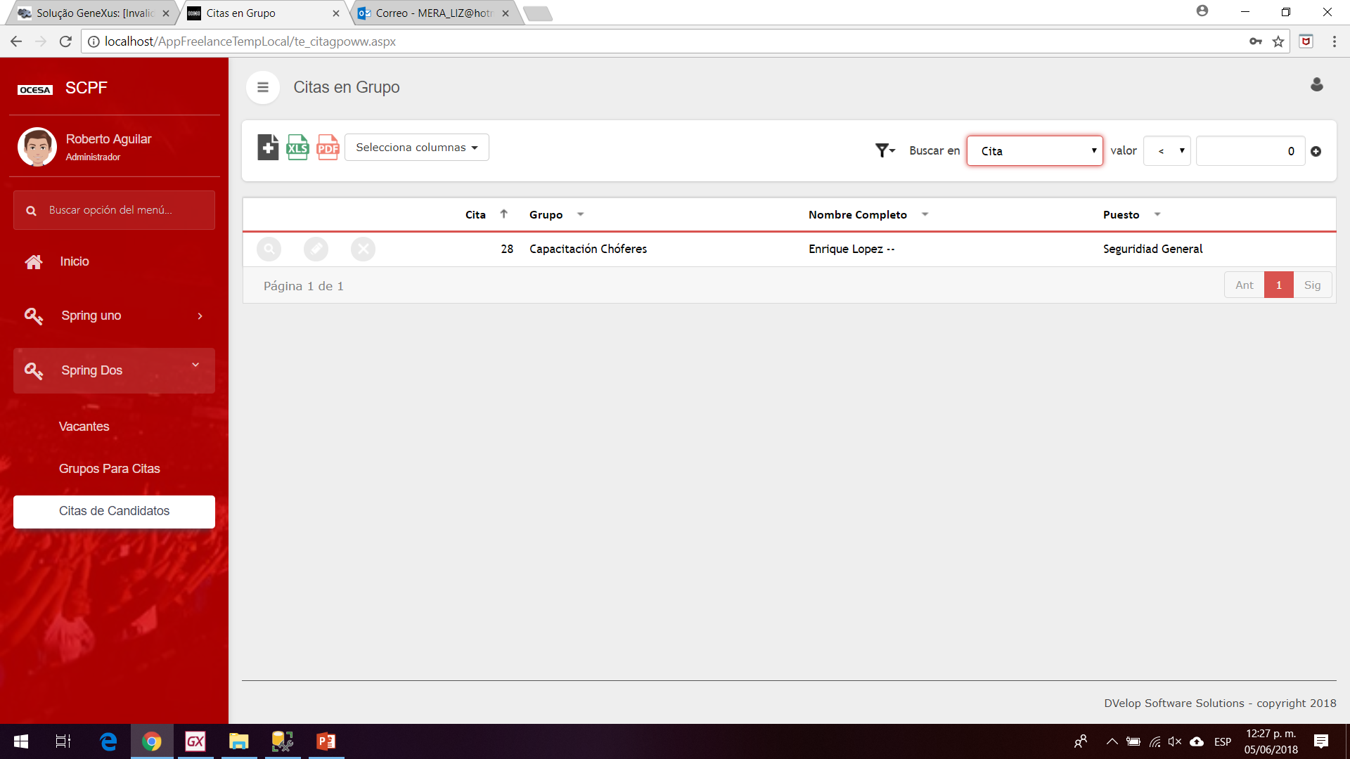
Filtros de Información

Lista para generar reportes en Excel o PDF, también podrá definir las columnas a visualizar.

Modificación, Consulta o Eliminación de Candidatos

Ilustración 7 Reportes de candidatos.

Visualizar datos de Candidato

El usuario dará clic en “Visualizar” para ver el pedido realizado. Esta opción se encuentra en el botón de la parte superior del lado izquierdo con el siguiente botón. 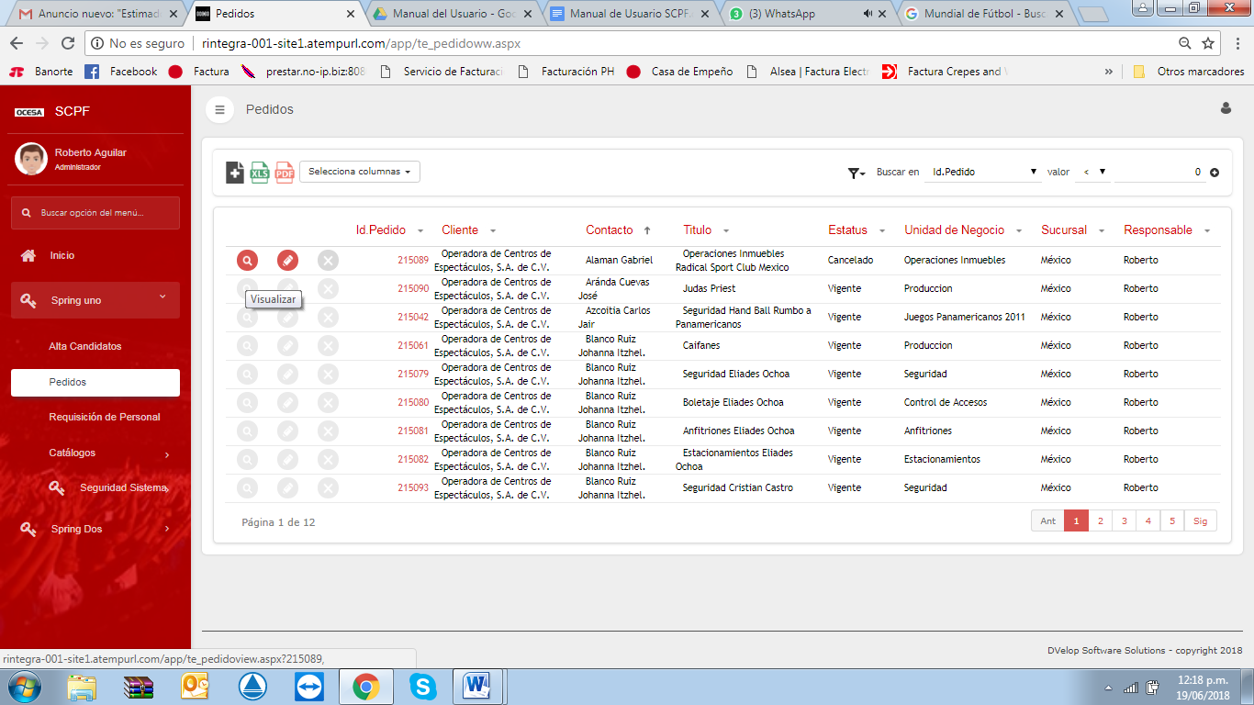

Se podrá observar los datos generales del candidato, en caso de querer actualizar información tendrá que pulsar sobre el botón modificar para activar la captura.

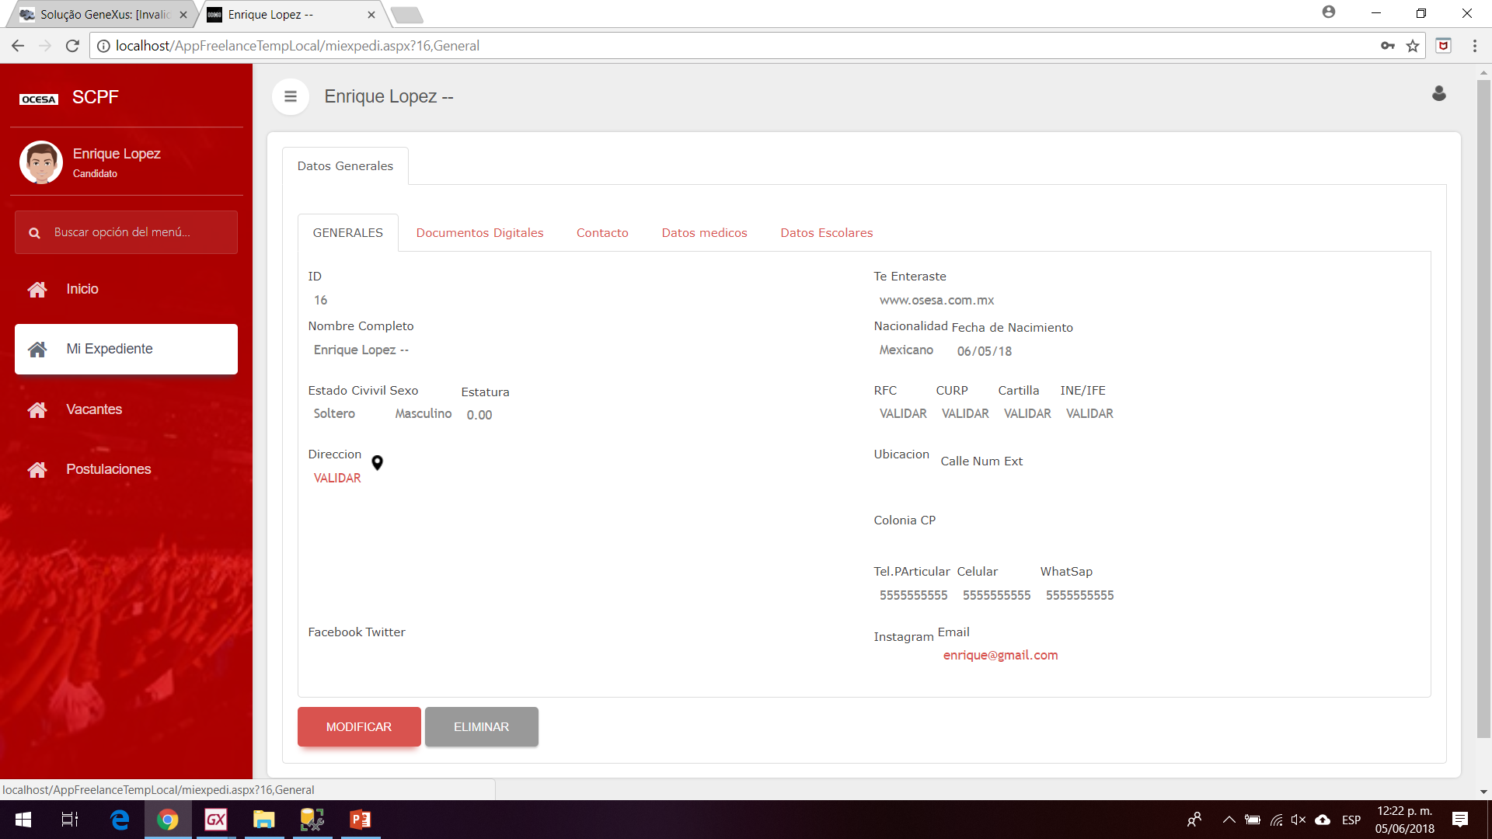
Ilustración 8 Consulta Edición de candidatos.

